
國光國小 離校學生通知
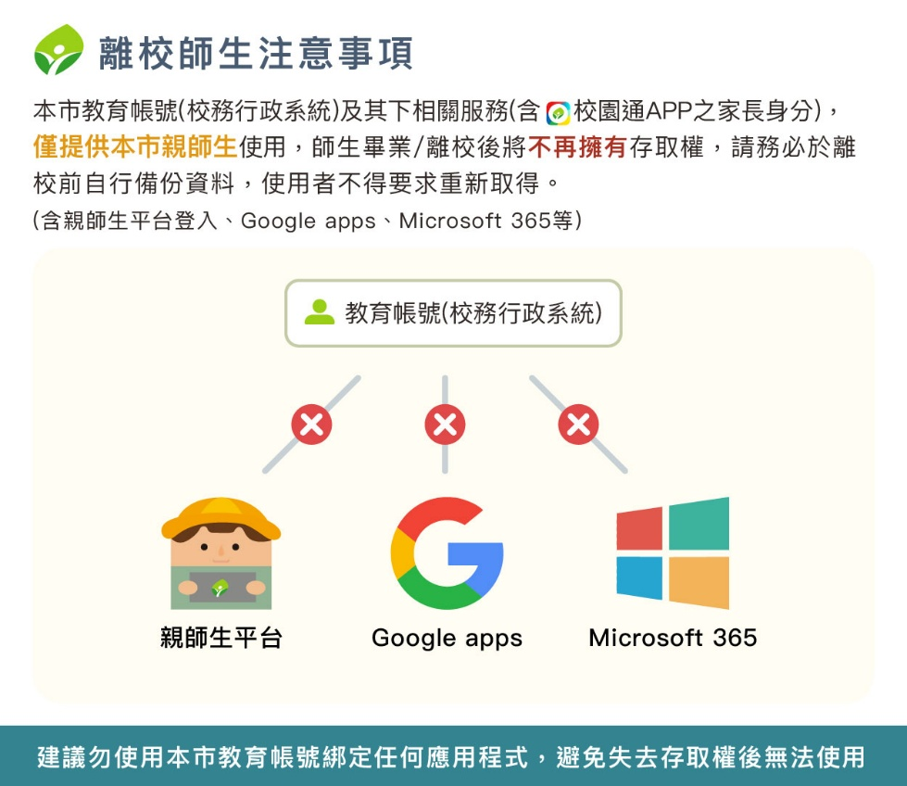
班級____座號_____學生姓名_________家長簽名：_________日期：___年___月___日
國光國小 離校學生通知
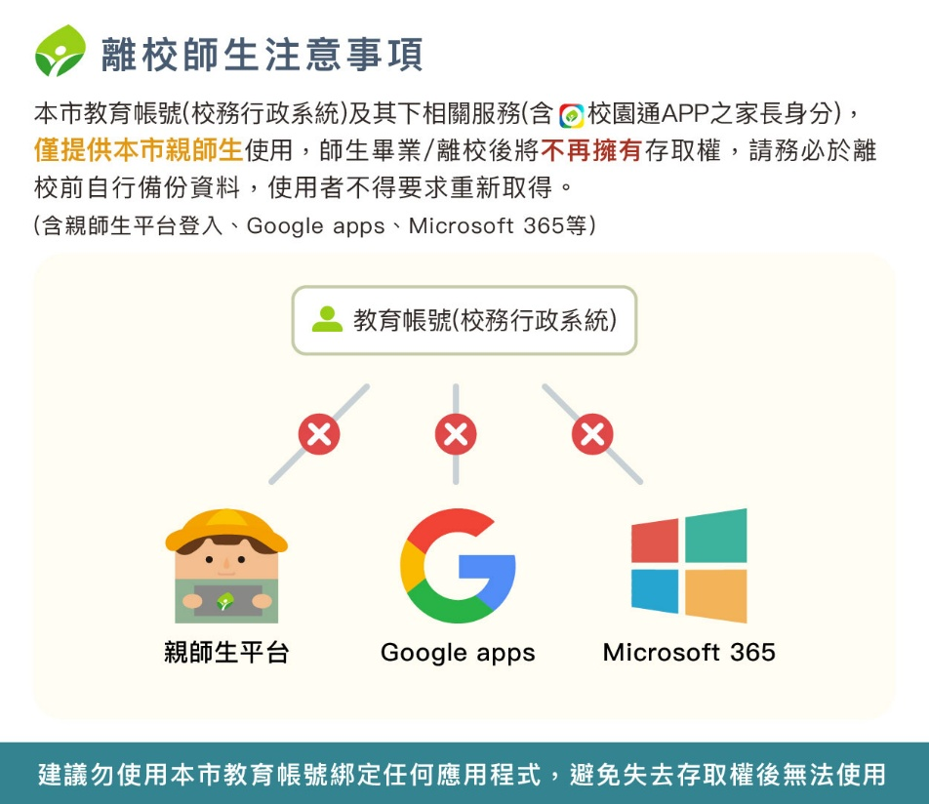
班級____座號____學生姓名_________家長簽名：_________ 日期：___年___月___日

